ECRAN D’ACCUEIL AVEC MENUS
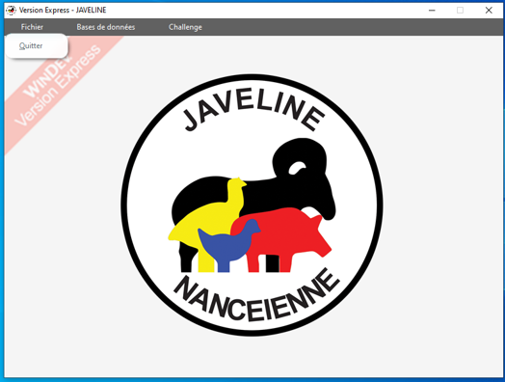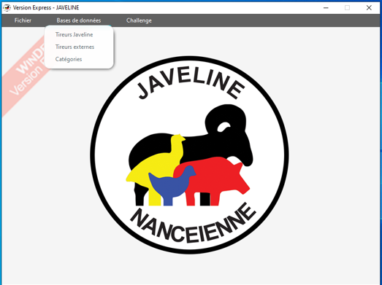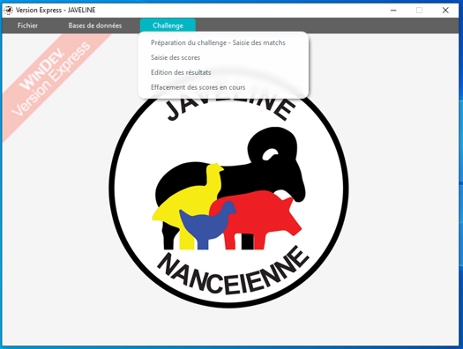

TIREURS JAVELINE
Fenêtre de gestion des tireurs Javeline
Tous les champs sont obligatoires, sauf certificat médical
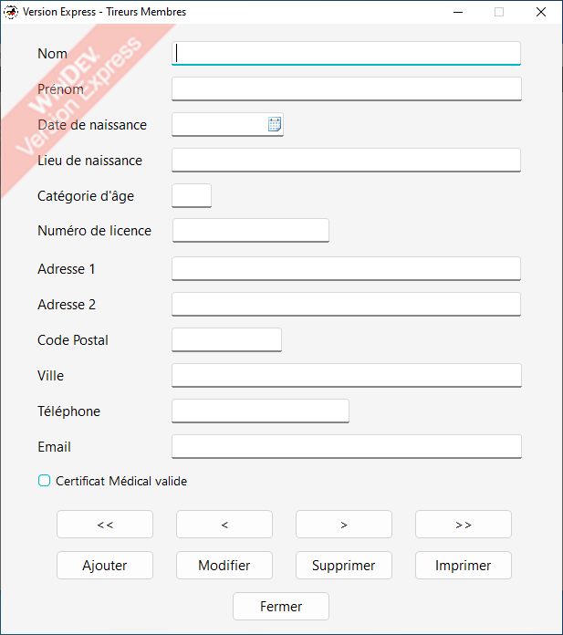

Etat papier des tireurs Javeline
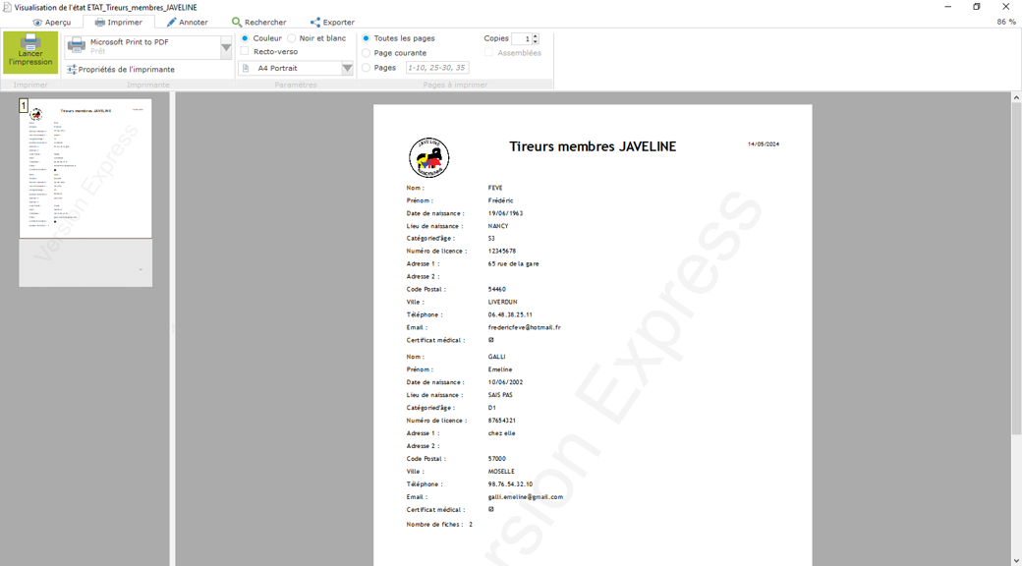

TIREURS EXTERNES
Fenêtre de gestion des tireurs externes
Seuls les champs Non, Prénom, Club sont obligatoires
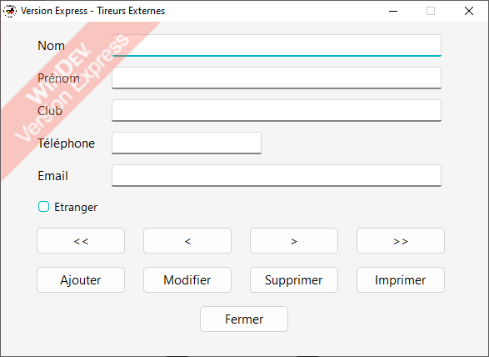

Etat papier des tireurs externes
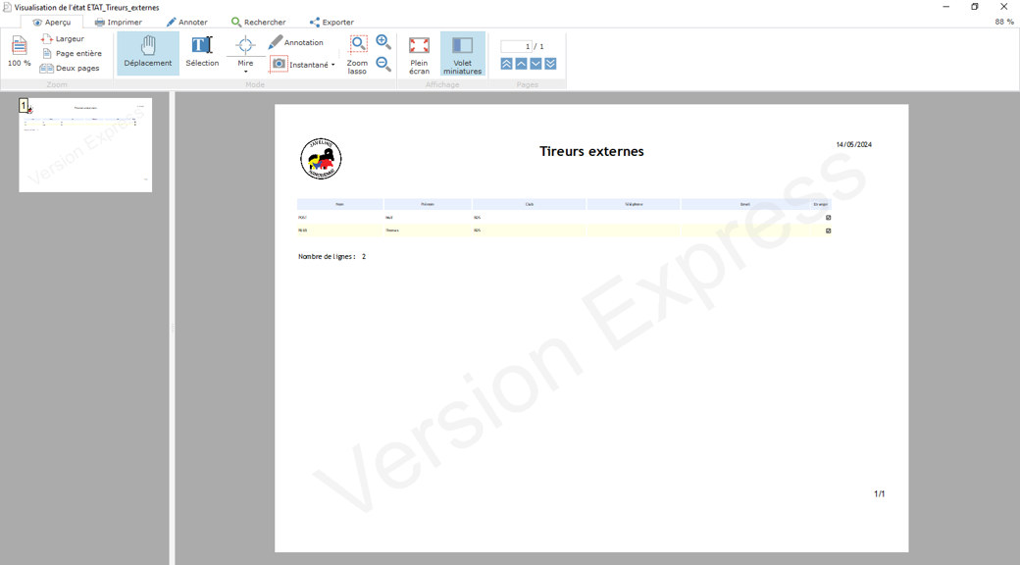

CATEGORIES DE TIR
Fenêtre de gestion des catégories
Le contenu est fixe, pas de boutons Ajout/Modification/Suppression
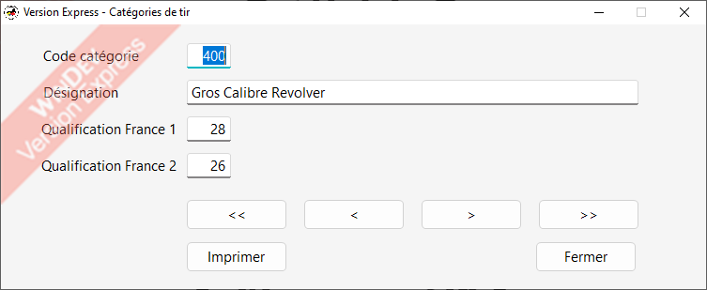

Etat papier des catégories
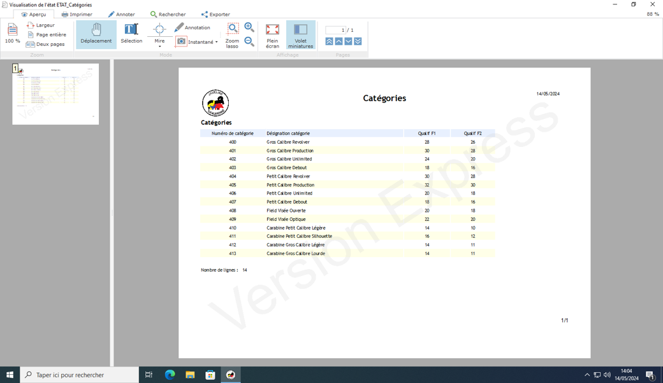

PREPARATION DU CHALLENGE – SAISIE DES MATCHS
Ecran de saisie des matchs
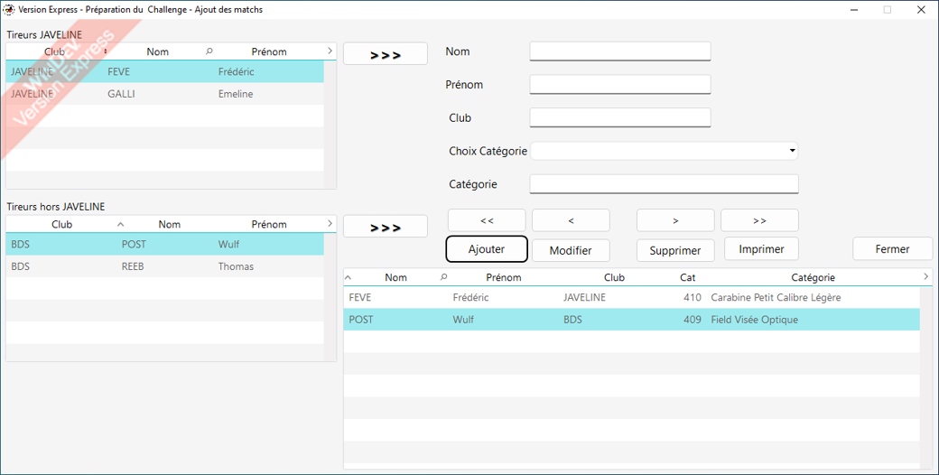
Les tireurs Javeline sont dans cette liste, les tireurs externes dans celle-ci
Un clic sur le bouton >>> fait apparaitre Nom Prénom, Club dans la partie de droite. Il faut choisir une catégorie via la liste déroulante
Le bouton Ajouter ajoute le tireur sélectionné (Javeline ou externe à la liste du bas droite, avec le code catégorie et la catégorie en toutes lettes
Le bouton Modifier sert à corriger un tireur déjà saisi dans la liste des matchs, Supprimer supprime définitivement le match choisi dans la liste du bas droite
Etat papier de la liste des matchs
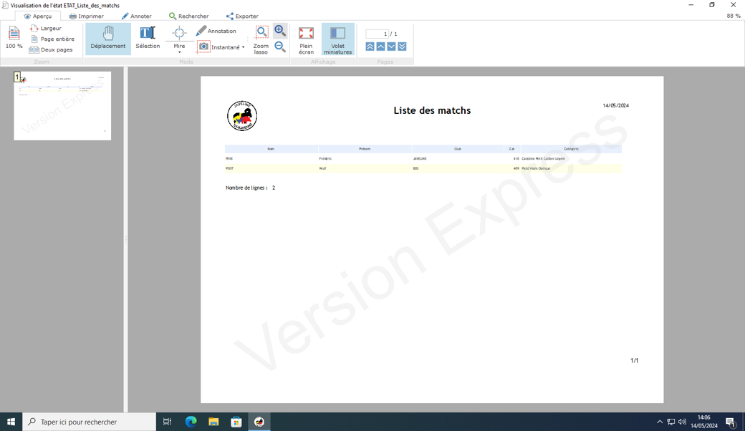

SAISIE DES SCORES
Ecran de saisie des scores
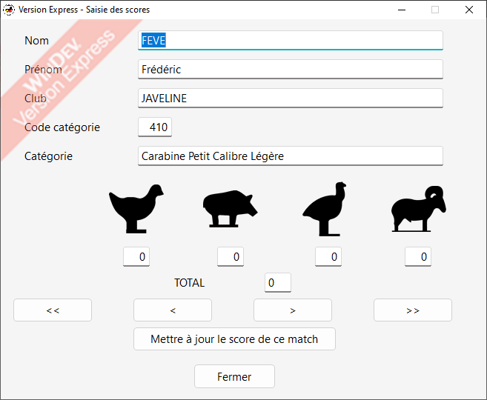
On recherche le match concerné (issu de la BDD des matchs déjà préparés) avec les boutons <<, <, >, >> (une liste avec tous les matchs serait plus rapide)
On saisit le score poulet, cochon, dindon, mouflon, le total se calcule
Le bouton Mettre à jour le score de ce match enregistre les valeurs affichées, qu’elles soient en saisie initiale ou en modification

EDITION DES RESULTATS
Etat papier des résultats
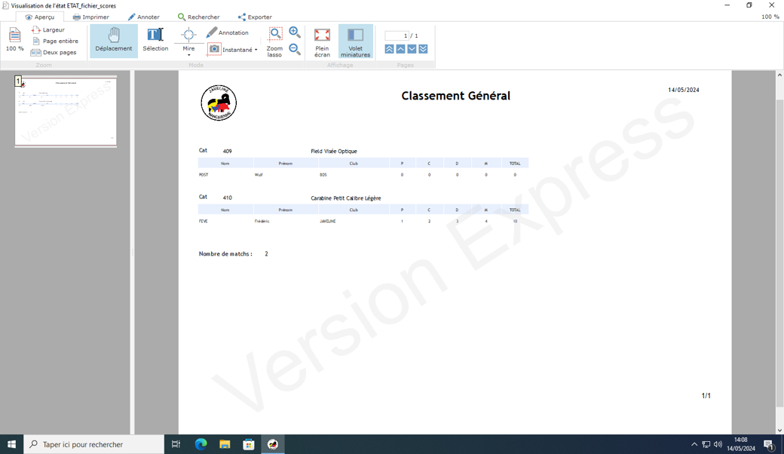
Le classement se fait par catégorie en premier, puis par ordre décroissant du score final du match
En cas d’égalité du score total du match :
Tri par nombre décroissant de mouflons, si encore égalité :
Tri par nombre décroissant de dindons, si encore égalité :
Tri par nombre décroissant de cochons, si encore égalité :
Tri par nombre décroissant de poulets, si encore égalité, déclarer ex-aequo parfait

Préciser à côté la médaille : Or, Argent, Bronze

Développement libre, solution Web : PHP - MySQL ou développement en un autre langage.
Fonctionnement :
A l’avance, on crée un challenge à une date précise. Au fur et à mesure qu’on reçoit des inscriptions, on ajoute le tireur au challenge avec toutes les disciplines qu’il veut tirer. On devrait pouvoir archiver les résultats afin de pouvoir les rouvrir par la suite pour récupérer les scores.
Ajouter une case à cocher si le tireur n’est pas français : dans ce cas le libellé de la discipline doit apparaitre en anglais sur la feuille de score
Lorsque le plan de tir est établi (environ une semaine avant le challenge), on revient sur chaque match prévu pour indiquer le jour et l’heure, puis on génère les feuilles de score automatiquement.
Pendant le challenge, on saisit uniquement le score de chaque bête (voir pour faire une grille de saisie avec le nom du tireur, la catégorie et score poulet, score cochon, score dindon et score mouflon
Le logiciel calcule ensuite les totaux et effectue le classement en individuel (édition PDF discipline par discipline avec les libellés des disciplines en FR et US) et en combiné (aggregate) :
- Combiné Gros Calibre (Aggregate Big Bore) : addition des scores 400+401+402+403
- Combiné Petit Calibre (Aggregate Small Bore) : addition des scores 404+405+406+407
- Combiné Field (Aggregate Field) : addition des scores 408+409
- Combiné Carabine Petit Calibre (Aggregate Small Bore Rifle) : addition des scores 410+411
- Combiné Carabine Gros Calibre (Aggregate Big Bore Rifle) : addition des scores 412+413
- Combiné Debout (Aggregate Standing) : addition des scores 403+407+408+409
Etablir le classement des combinés sur le même principe qu’en individuel (score total, puis nombre total de mouflons, puis, nombre total de dindons, etc…)

Rappel disciplines
CODE FR US
- 400 Gros calibre Revolver Big Bore Revolver
- 401 Gros Calibre Production Big Bore Production
- 402 Gros Calibre Unlimited Big Bore Unlimited
- 403 Gros calibre Debout Big Bore Standing
- 404 Petit Calibre Revolver Small Bore Revolver
- 405 Petit Calibre Production Small Bore Production
- 406 Petit Calibre Unlimited Small Bore Unlimited
- 407 Petit Calibre Debout Small Bore Standing
- 408 Field Visée Ouverte Field Pistol Any Sight
- 409 Field Optique Field Pistol Production
- 410 Carabine Petit Calibre Légère Small Bore Light Rifle
- 411 Carabine Petit Calibre Silhouette Small Bore Silhouette Rifle
- 412 Carabine Gros Calibre Hunting Big Bore Hunting Rifle
- 413 Carabine Gros Calibre Silhouette Big Bore Silhouette Rifle

